Отчет
педагога – психолога
МАДОУ №4 г. Златоуста
Челябинской области

Владельщиковой
Татьяны Геннадьевны
по недели психологии.

«….ничего нет выше, и сильнее, и здоровее,
и полезнее впредь для жизни,
как хорошее какое-нибудь воспоминание,
и особенно вынесенное из детства,
из родительского дома….
Если много набрать таких воспоминаний с собою в жизнь,
то спасен человек на всю жизнь»

Ф.М.Достоевский

НЕДЕЛЯ ПСИХОЛОГИИ

Тема недели: «Счастье в ладошках и солнце в глазах»

Цель: повышение психолого-педагогического взаимодействия педагогов и родителей, создание благоприятного климата в ДОУ.

Задачи недели:
- повысить интерес педагогов и родителей к психологии;
- показать реальные формы работы, возможности психологической службы детского сада;
- формировать интерес взрослых к миру ребенка, стремление помогать ему в индивидуально-личностном развитии;
- повысить психологическую компетентность педагогов и родителей ДОУ.
- развить интеллектуальный и творческий потенциал детей, приобщить к психологической культуре, способствующей личностному росту и самоактуализации каждого ребенка.

А что если допустить невероятное и помечтать о том, что общение с детьми и взрослыми станет вдруг прекрасным садом? Где большие и маленькие приветствуют друг друга улыбкой, где царит радость и взаимопонимание….
Жизнь в этом саду удивительна, люди очень живые и активные. Их лица умиротворенны и светятся изнутри. Они действительно живут – ибо лишь оставаясь живым, можно быть успешным, щедрым, открытым, добрым. Вы можете возразить мне: это всего лишь сказка. Да – и она ПРЕКРАСНА.
Стремительные изменения в обществе создают проблемы, которые «почему - то» не поддаются старым, испытанным способам разрешения: привычный стиль общения с детьми все чаще дает сбои. Все это наводит на мысль: НАДО ЧТО-ТО ИЗМЕНИТЬ.

Очевидно, что семья и детский сад, имея свои особые функции, не могут заменить друг друга и должны взаимодействовать во имя полноценного развития ребенка-дошкольника.
Любое детское дошкольное учреждение старается наметить такие формы работы с семьей в течение года, которые создавали бы условия для творческого, совместного сотрудничества детей, родителей и сотрудников детского сада. Но как сделать так, чтобы родители были вовлечены в жизнь группы и детского сада? Чтобы они действительно стали единомышленниками и партнерами в деле формирования и развития жизни детей?
Работа с родителями – очень деликатная тема. Взаимоотношения детского сада и семьи необходимо строить на основе доверия, взаимопонимания, тактичности, доброты и внимания. Поэтому психологическая работа в нашем детском саду № 4 города Златоуста строится с учетом потребностей, интересов и желаний родителей.
С 26 по 30 января у нас прошел интересный и увлекательный марафон «Неделя психологии». Сформировать общее настроение оптимистической тональности, настрой на «психологическую волну», стимулирование интереса к психологическим знаниям и работе психолога у родителей и сотрудников сада, создание благоприятного психологического климата – вот немногие задачи, которые ставились мною, как педагогом - психологом при выстраивании данного проекта. «Неделя психологии» проводилась впервые в нашем детском саду, работали мы по такому плану:

День недели.  Тема дня | Мероприятия | Участники  (ответственные)
Понедельник  Тема: «Калейдоскоп настроений» | - Калейдоскоп настроений (газета для родителей в холле)  - Акция «Цвет моего настроения» (для родителей в холле)  - «Забор психологической разгрузки» (для родителей в холле)  - Игры с детьми для хорошего настроения.(каждый день)  - Занятия в группах «Наши эмоции»  - Выставка рисунков или выполнение коллективных работ на тему: «Мое настроение»  - Изготовление смайликов на тему «Мое настроение»  - Анкеты для родителей | - Родители (педагог-психолог)  - Родители (педагог-психолог)  - Родители (педагог-психолог)  - Воспитатели  - Педагог – психолог  - Воспитатели и дети старших и подг-ых групп  - Воспитатели и дети 2-х мл.и сред. Групп  - Родители (педагог-психолог)
Вторник  Тема: «День дружбы и улыбки» | - Акция «Комплименты» (для родителей в холле)  - Аптечка для души (для родителей в холле)  - Беседы с детьми на тему дружбы  - Опрос детей и изготовление газет:  - Мой лучший друг;  - Что такое дружба?;  - Как хорошо иметь друзей  - Совместная работа с детьми на тему «Дружат дети всей земли»  - Памятки для родителей | - Родители (педагог-психолог)  - Родители (педагог-психолог)  - Все воспит.  - Воспитатели старших и подг. групп  - Воспитатели и дети 2-х мл.и сред. Групп  - Родители (педагог-психолог)
Среда  Тема:  «Тебе педагог посвящается!» | - Ящик пожеланий (в холле для родителей)  - Галерея газет «Мой воспитатель»  - Игра с детьми подготовительных и старших групп «Ледяное сердце»  - Блиц – опрос детей старших групп «Если бы я был (а) воспитателем…»  - Рисунки детей подготовительных групп на тему «Мой воспитатель»  - Деловая игра с педагогами на сплочение коллектива  - Игра «Тайный друг»  - Рассуждение сотрудников ДОУ о счастье (в холле д\сгазета «Счастье для меня это…..»)  - Анкета для родителей | - Родители (педагог-психолог)  - Родители (воспитатели) 2-х мл.и сред. Групп  - Педагог – психолог  - Педагог – психолог, учитель –логопед, старший воспитатель  - Педагог-психолог, педагоги ДОУ  - Все сотрудники ДОУ (педагог-психолог)  - Все сотрудники ДОУ (педагог-психолог)  - Родители (педагог-психолог)
Четверг  Тема: «Я в лучах солнца» | - Детские высказывания:  - Устами младенцев….  - Говорят дети…..  - Рассуждения детей на темы:  - Я радуюсь когда……  - Я злюсь когда…….  - Галерея коллективных работ в холле д\с на темы:  - «Солнце в ладошке»;  - «Познакомьтесь – это Я!»  - «Здравствуйте – это МЫ!»  - «Дерево дружбы»  - «Вот мы какие!»  - «Я и мое настроение»  - Изготовление и вручение подарков для малышей | - Воспитатели и дети младших и средних групп  (оформить)  - Воспитатели и дети старших и подг-х групп (оформить)  - Воспитатели и дети всех групп  - Воспитатели и дети всех групп (по договору)
Пятница  Тема: «Мой дом – моя крепость» | - Семья это……(в холле для родителей)  - Дерево пожеланий (в холле д\с для родителей)  - Родительские работы на темы :  - «Познакомьтесь – это Я»  - «Мой портрет в лучах солнца»;  - «Моя любимая мама»;  - «Мой любимый папа»;  - «Моя семья»;  - «Наше любимое занятие»;  - «Так мы любим отдыхать…..»  - Беседы с детьми о семье  - Акция «Письмо мамочке»  - Анкеты для родителей  ДЕНЬ ОТКРЫТЫХ ДВЕРЕЙ | - Родители (педагог-психолог)  - Родители (педагог-психолог)  - Родители и дети всех групп д\с (воспитатели)  - Воспитатели и дети всех групп  - Дети подг- х групп (педагог - психолог)  - Родители (педагог-психолог)

Весь коллектив детского сада был вовлечен в этот марафон. Конечно, шла подготовительная работа: уже за несколько дней было подготовлено и вывешено объявление для родителей, в холле детского сада, проведен педагогический час для сотрудников сада, на котором ознакомились и утвердили план.
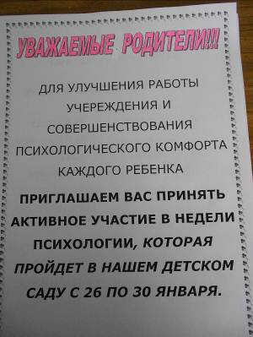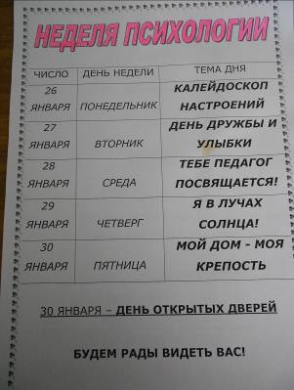

Тема первого дня недели была «Калейдоскоп настроений».
Стартовала акция «Цвет моего настроения» для детей и родителей, где взрослые и дети выбирали кружок того цвета, который соответствовал их настроению, акция длилась всю неделю и по окончании мы подвели итоги. Отличное настроение было у 26% детей и родителей, хорошее у 22%, спокойное у 18%, плохое у 19% и затруднялись ответить – 15%.

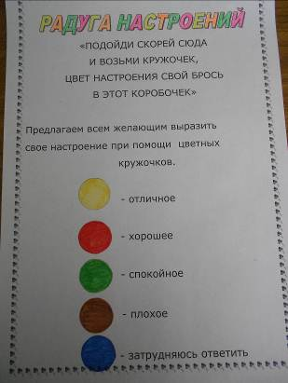

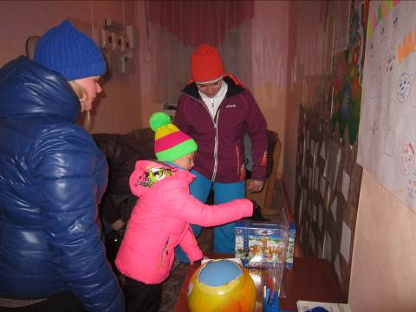

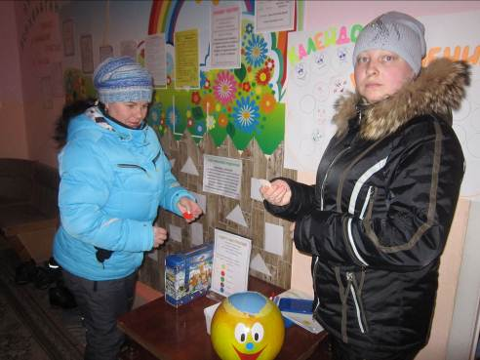

В холле детского сада для родителей была вывешена газета «Калейдоскоп настроений», на ней они могли нарисовать свое настроение в виде смайликов. Увлеклись рисованием и родители и дети и сотрудники детского сада, стало ясно, что газету нужно было делать большего размера.

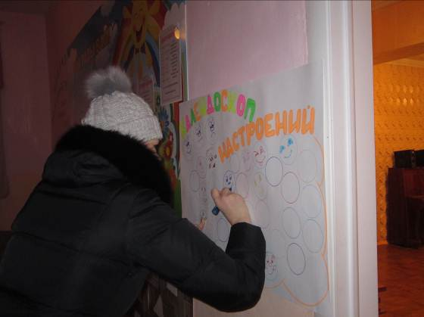

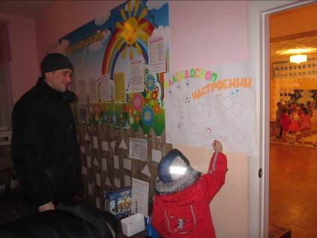

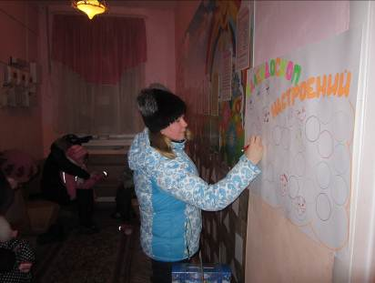

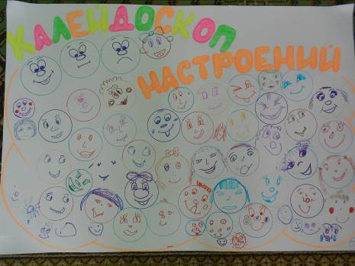
Так же в холле родителей ждал необычный «Забор психологической разгрузки». Здесь все желающие родители и сотрудники могли оставить свое мнение о работе детского сада. Неожиданностью для нас было то, что родители писали только слова благодарности, как своим воспитателям, так и всем работникам ДОУ.
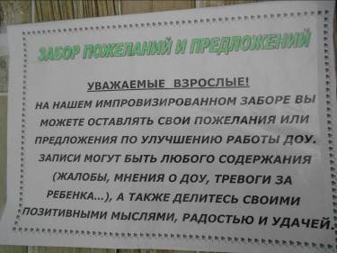

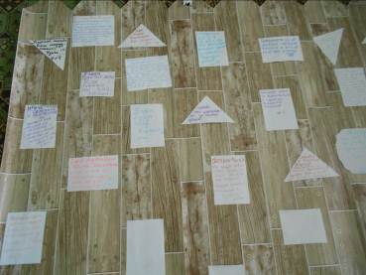

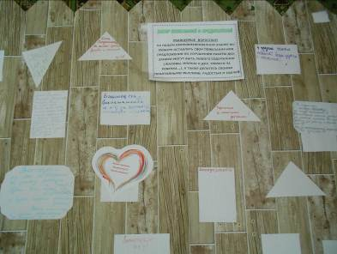

С детьми были проведены занятия, беседы на тему «Мое настроение», результатом стали коллективные работы, которые были вывешены в раздевалках групп.

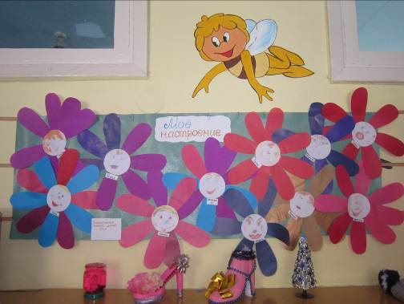

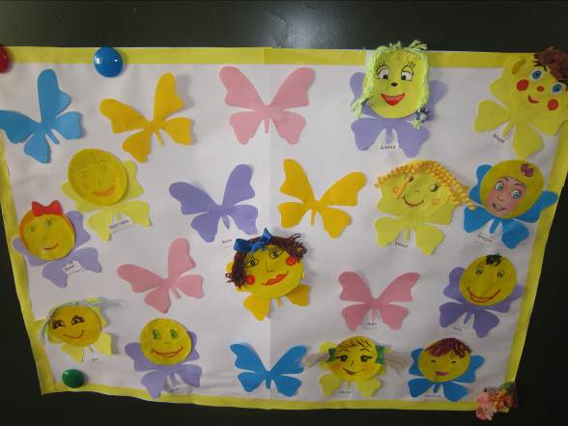

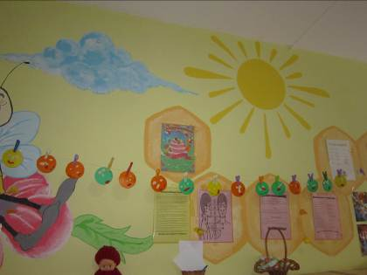

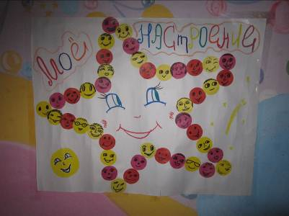

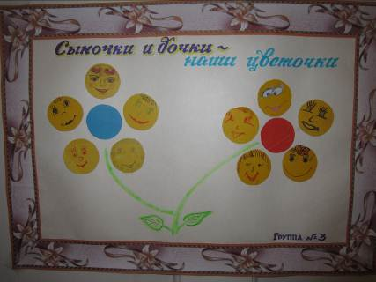

В этот же день родители получили возможность заполнить анкеты и принять участие в исследовании проблем современной семьи, имеющей детей дошкольного возраста. Приняли участие в исследовании 11 семей.

Тема второго дня «День дружбы и улыбки»
В этот день была проведена акция «Аптечка для души», целью данного мероприятия было создание положительного эмоционального фона в детском саду. Каждый желающий мог поднять себе настроение, достав листовку с позитивным высказыванием или пожеланием.

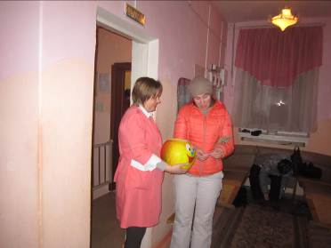

Так же, в этот день стартовала акция «Комплименты». В холле д/с была вывешена газета, на которой любой желающий мог оставить немного добрых и приятных слов. Посыпался шквал комплиментов от родителей для своих педагогов.

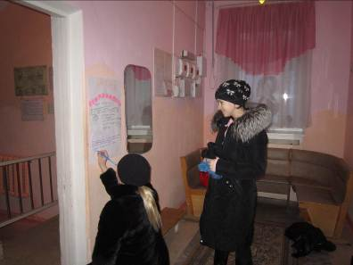

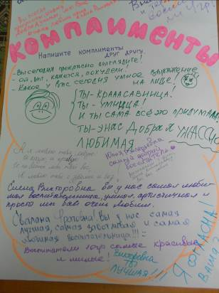

В группах прошли тематические занятия на темы: «Что такое дружба?»; «Как хорошо иметь друзей!»; «Мой лучший друг», была организована выставка работ на тему «Дружат дети всей земли». Раздевалки групп ДОУ заполнились рисунками о дружбе и друзьях.

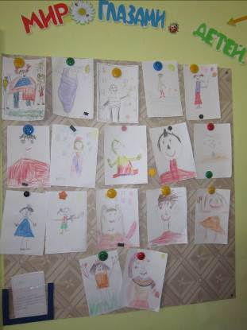
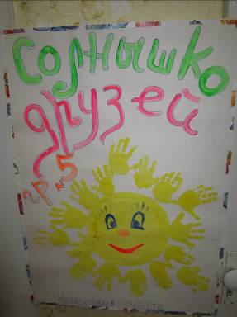

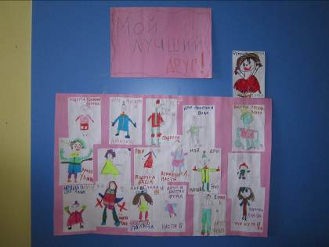

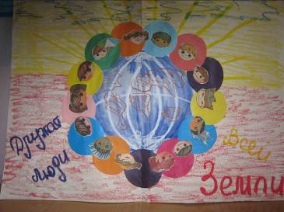
Тема третьего дня была «Тебе педагог посвящается»
Холл детского сада заполнился газетами «Мой воспитатель», которые сделали родители, а так же рисунками детей подготовительных групп, на которых они изобразили своих любимых педагогов.
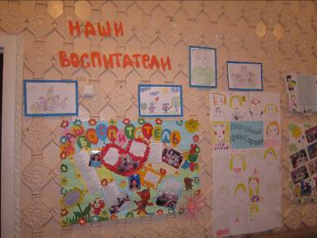

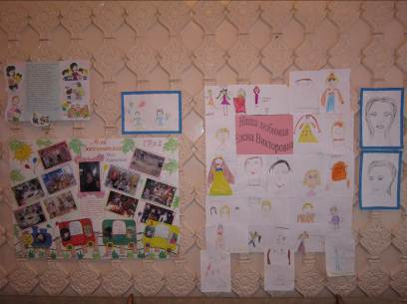

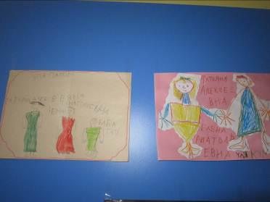

В этот день мы провели игру для детей старших и подготовительных групп под названием «Ледяное сердце».
Целью этой игры было – сплочение детского коллектива, поднятие общего эмоционального тонуса, развитие представлений об окружающем мире, обучение детей навыкам коллективной самоорганизации.
Содержание игры: В разгар учебного дня неожиданно пропадает из группы воспитатель. Дети узнают, что Снежная королева заколдовала ее и превратила в человека с ледяным сердцем. Для того, что бы расколдовать воспитателя, им нужно было пройти трудный путь, справиться со сложными испытаниями, это и полоса препятствий, и сложные вопросы, и выносливость, и умение говорить комплименты, а самое главное это умение быть дружной командой. Ребята очень старались и в итоги спасли своих любимых воспитателей. Игра понравилась как детям, так и педагогам, кто из них волновался сильнее – большой вопрос.

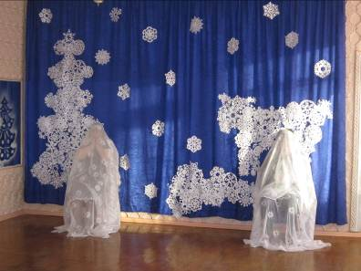

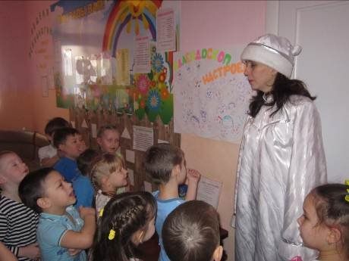

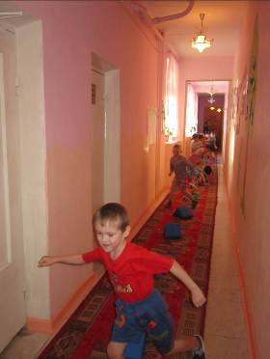

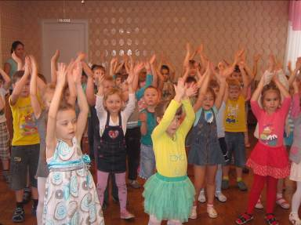

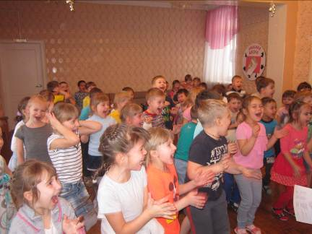

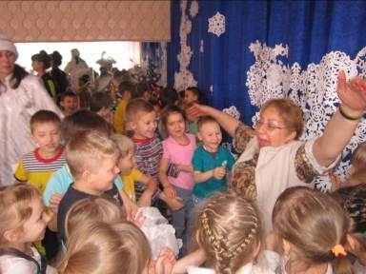

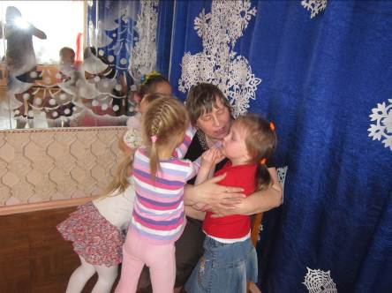

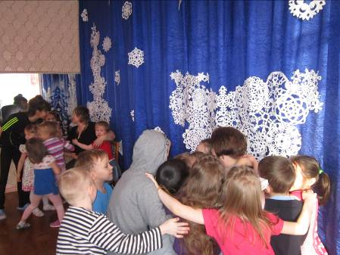

Так же в этот день мы запустили игру «Тайный друг» итоги которой подвели в пятницу.

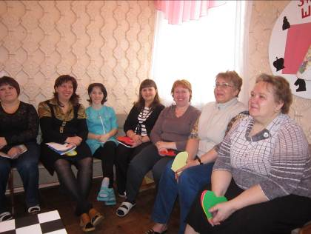

С воспитателями была проведена деловая игра на сплочение коллектива. Цель игры: сближение коллектива, установление доверительных отношений, создание положительного эмоционального настроя, формирование эмоционально-позитивной атмосферы в коллективе.

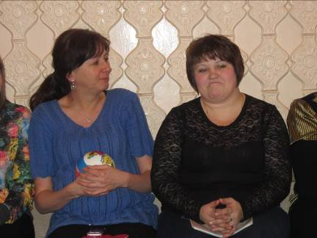

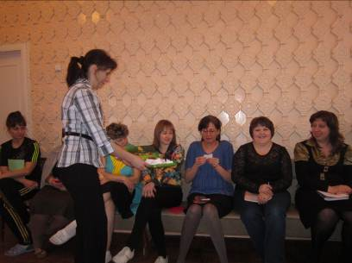

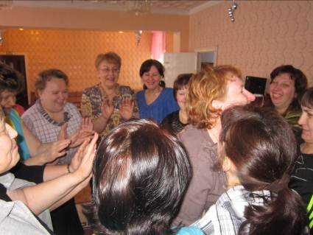

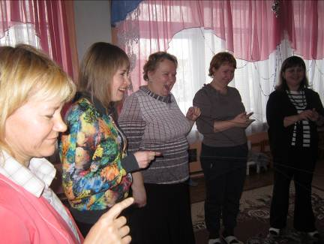

Сотрудники детского сада записывали свои рассуждения о счастье. Для этого им был предоставлен плакат «Счастье для меня это…..»

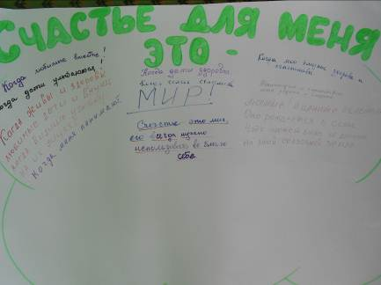

В конце дня родителям представилась возможность заполнить анкеты «Педагогический рейтинг». В анкетировании приняли участие 19 семей. Из анкет мы узнали, с каким настроением ходят дети в детский сад, на что жалуются и обижаются дети, как оценивают родители труд воспитателей. Родители желали своим воспитателям: продолжать в том же духе, хорошего настроения и улыбок, успехов и терпения, крепкого здоровья и достойной зарплаты.

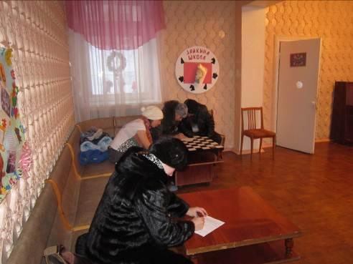

Тема четвертого дня «Я в лучах солнца»
Для родителей были оформлены в виде газеты «Говорят дети» высказывания детей и размещены в холле детского сада.

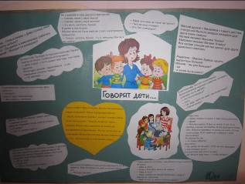

Дети в этот день рассуждали о злости и радости, высказывались на темы:
«Я радуюсь когда….», «Я злюсь когда….».
В течение дня ребята старшего возраста изготавливали подарки для малышей, а затем торжественно их вручали. Все остались довольны!

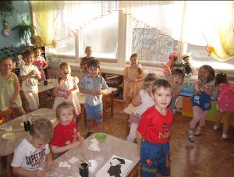

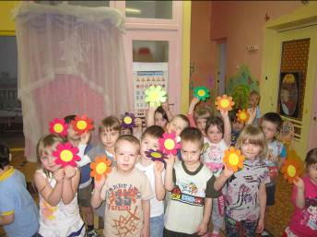

Совместными с родителями усилиями, была организованна галерея коллективных работ в холле детского сада на темы: «Солнце в ладошке», «Познакомьтесь – это Я!», «Вот мы какие!». Порадовало то, что родители с большой охотой отозвались на предложение поучаствовать в этом мероприятии.

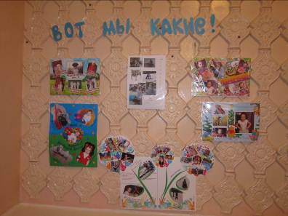

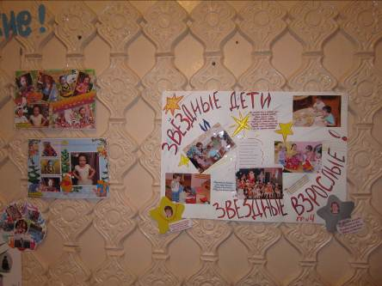

Тема последнего дня «Мой дом – моя крепость»
Ни для кого не секрет, что на эмоциональный комфорт ребенка большое влияние оказывает семья, поэтому и не случайно один из дней недели психологии был посвящен семье. В этот день в старших и подготовительных группах прошли занятие по теме: «Моя семья», в средних группах были организованы беседы «Семья», прошел смотр рисунков «Моя семья», в котором приняли участие семьи воспитанников. Был выпущен плакат для родителей, где они могли записать свои рассуждения на тему «Семья это…..».

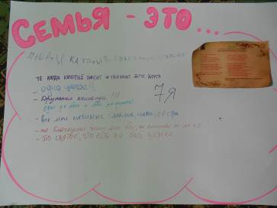

В подготовительных группах прошла акция «Письмо мамочке». Дошкольный возраст – это такой период, в котором ребенок особенно испытывает потребность в любви самого близкого человека – его мамы. Поэтому акция «Письмо мамочке» стала замечательной возможностью для маленького ребенка сказать добрые слова, выразить свои чувства самому близкому человеку и увидеть ответную реакцию любви к себе. Эта форма работы получила большой отклик у родителей.

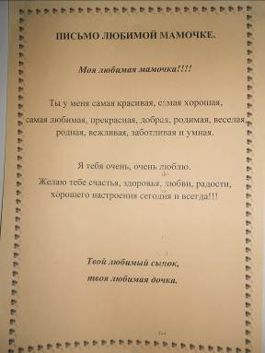
В этот же день все родители получили возможность заполнить анкету «Удовлетворенность работой ДОУ». Все участники анкетирования оценили работу ДОУ - ПОЛОЖИТЕЛЬНО.

Весь день, на всех занятиях и мероприятиях присутствовали родители, так как он был объявлен как «ДЕНЬ ОТКРЫТЫХ ДВЕРЕЙ».

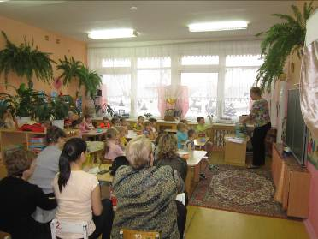

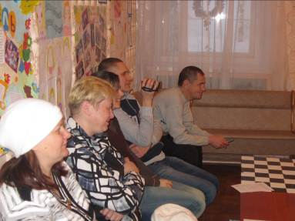

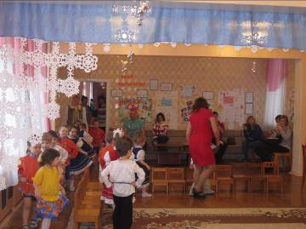

В двух группах, второй младшей и старшей, день закончился настоящим праздником, где родители и дети дружно играли и соревновались на свежем воздухе. Все участники получили огромный заряд положительных эмоций.

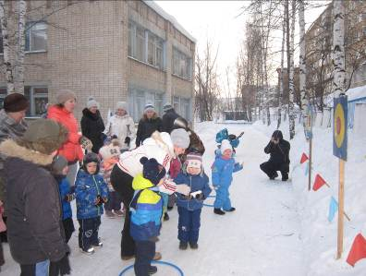

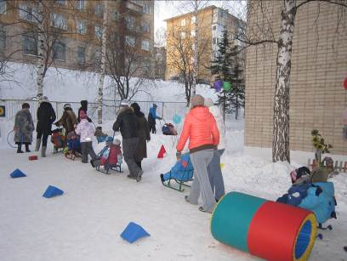

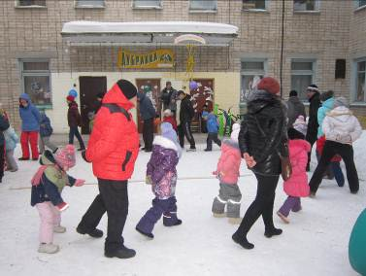

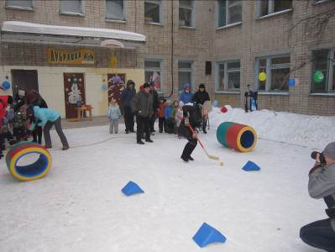

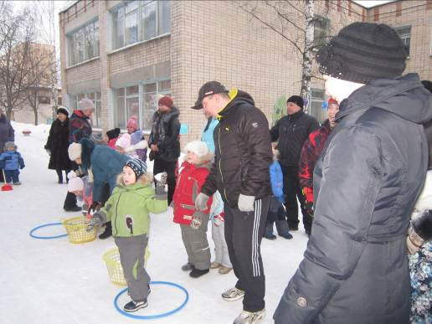

По окончании «Недели психологии» на педагогическом часе подвелись итоги психологического марафона: что удалось, результаты анкетирования родителей, обсуждение мнений и пожеланий. Все делились своими впечатлениями, полученными результатами. Думаю, что «Неделя…» получилась интересной, насыщенной, целостной и законченной, подарила массу положительных эмоций, ведь удалось вовлечь всех сотрудников, родителей и детей.

Что дала «Неделя психологии» лично мне? Удовлетворение, «наполненную усталость», желание реализовывать новые идеи. Потому что она прошла в режиме диалога – целебного стиля общения, столь редкого в нашей суетной жизни. Удалось реализовать этот проект только благодаря помощи и поддержки всех сотрудников сада, пониманию родителей и активности детей.

